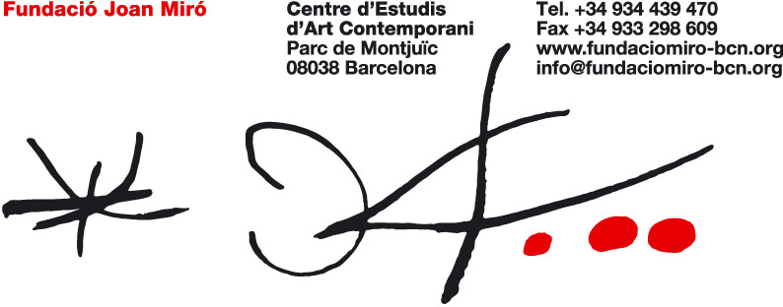

Arquitectura Miró
Centre de coneixement cultural

La Fundació Joan Miró presenta “Arquitectura Miró. Centre de Coneixement Cultural”, un projecte en col·laboració amb la Fundació Collserola que ha rebut el suport del Ministerio de Industria, Turismo y Comercio mitjançant el programa “Plan Avanza”

Aquest projecte té dos objectius: la creació d’eines digitals sobre Joan Miró i la Fundació, destinades al públic escolar i familiar, i la preparació dels programes i estructura necessaris per a l’accés i consulta online dels estudiosos de l’obra de Joan Miró.

El “Plan Avanza” és una aposta del govern espanyol per ajudar a la creació de programes que contribueixin al desenvolupament de la societat de la informació i el coneixement.

“Arquitectura Miró”, que ha estat acceptat pel “Plan Avanza”, té un cost total d’1.625.200€, el 18% dels quals els aporta el Ministeri com a subvenció i el 82% restant com a préstec sense interessos a retornar en dotze anys a partir de l’any 2012.

Els objectius del projecte són:

- Dotar la Fundació de la infraestructura necessària (hardware) que permeti emmagatzemar les imatges i les dades sobre l’obra de Miró, més una sèrie de programes (software) per a la gestió dels arxius digitals d’àudio i d’imatge (fase completada).

- Adaptar l’edifici per dotar-lo de “mobilitat” integral amb Wi Fi i Bluetooth, per tal que “Arquitectura Miró” sigui consultable des de qualsevol punt del museu (finals 2009).

- Posar a l’abast dels usuaris el fons documental de la Fundació, més de 10.000 dibuixos i anotacions, que van ser digitalitzats gràcies a un acord amb Fundación Telefónica i que podran ser consultats online, com ja es
va anunciar en el seu moment (digitalització completada. Consulta: principis 2010).

- Fomentar la participació i la comunicació en dos sentits amb el Web 2.0: Xarxes socials i fòrums d’opinió (finals 2009).

- “Arquitectura Miró”
Facilitar la comprensió global del treball de Joan Miró amb la creació d’un conjunt de materials rigorosos i dinàmics consultables lliurement per tothom al web de la Fundació Joan Miró.

El projecte consisteix en diversos clips audiovisuals que permetran tenir una visió completa de la biografia, l’obra, les tècniques, els procediments i la metodologia de treball de Joan Miró. És, doncs, un conjunt d’elements que tenen sentit individualment, però que junts construeixen una eina per al coneixement i la comprensió del món mironià. Inclou també un conjunt d’activitats pràctiques interactives de nivells diferents pensats per a escoles i famílies.

Aquest material està dirigit a tots els públics, tant presencial com virtual, nacionals i internacionals. Està pensat en funció dels cicles educatius i també per treballar en l’àmbit familiar (finals 2010).

“Arquitectura Miró” compta amb la col·laboració de Barcelona Multimèdia, que està duent a terme la realització audiovisual i interactiva del projecte, i de Com Access, que assessora sobre l’accessibilitat als continguts de persones amb discapacitats o disminucions visuals i/o auditives.

El projecte ha estat presentat conjuntament amb la Fundació Collserola, que, a més de participar activament en els continguts, s’encarrega de validar-los amb el seu equip pedagògic i de testar-los amb els seus alumnes segons els diferents nivells educatius.

